75. YIL DİŞTAŞ ORTAOKULU
2020 – 2021 EĞİTİM - ÖĞRETİM YILI
7. SINIF İOKBS DENEME SINAVI –17
( Mut / MERSİN )

TÜRKÇE TESTİ

1. ”Yabani hayvanları çok sever ve onları yakından
tanırım. Çocukluğum dağlık bir yörede geçti. Orada
biz çocuklara oyuncak yerine, ayı yavrusu, kokarca,
tilki, tavşan ya da sincap getirilirdi…”

Parçadaki düşüncenin akışına göre son cümle
aşağıdakilerden hangisi olmalıdır?

A) Oyuncak zevkini pek tadamadık.
B) Onlarla zevkle oynayıp eğlenirdik.
C) Pahalı oyuncaklar ile oynayamadık.
D) Büyük kentlerin özlemiyle yanıp tutuşurduk.

2. Hangi cümlede –yor ekini almış eylem şimdiki
zaman anlamıyla kullanılmıştır?

A) Ceza’nın son dvd’sini zevkle dinliyorum.
B) En sevdiği arkadaşının adını kızına koyuyor.
C) Seni hiçbir zaman anlayamıyorum ki…
D) Üç ay sonra SBS’ ye giriyoruz.

3. A. Söz olur, laf olurmuş boş ver.
B. Tak takıştır, geliver yanıma.
C. Kıymet vermediğimi sanmasınlar sana.
D. Herkese de söz etmeyi unutma ondan.

Yukarıdaki cümlelerin hangisinde, birleşik ey-
lemlerin yazımı ile ilgili bir yanlışlık yapılmıştır?

A) A B) D C) B D) C

4. “Rica ederim, beni rahatsız etmeyin, dedim; dinlete-
medim.”

Yukarıdaki cümlede geçen kiplerden biri aşağı-
dakilerden hangisinde kullanılmamıştır?

A) Sabahları erken kalkar, yürürüm.
B) Güzel günlerimizi andıkça ağlardık.
C) O gelinceye kadar bekleyeceğim.
D) Sözümü dinle de hata yapma.
5. “Çok” sözcüğü hangi cümlede zarf olarak kulla-
nılmıştır?

A) Hakemler bütün maçları çok güzel yönettiler.
B) Çocuklarımız çok balık yediler.
C) İkili öğretim okulların çoğundan kalktı.
D) Gezide çok para harcadık.

6. Günlük konuşmalarda ekeylemin düştüğü (kullanıl-
madığı) olur.

Buna göre, aşağıdaki cümlelerin hangisinde ek-
eylem düşmüştür?

A) Asansörle çıkan bendim müdürüm.
B) Bu, çok becerikli bir dost.
C) Çok becerikli bir öğrencidir.
D) Sen kimsin teyze; adını söylesene.

7. (a) Karşıdaki dağ, bıçak gibi sırtıyla serin gökyüzü-
ne doğru uzanmış. (b) Gölgesi hoyrat ve soğuk.
(c) Gelgelelim birkaç dakika içinde zirvede güneş be-
liriyor. (d) Göl ve yayla ışık seline boğuluyor.

Yukarıdaki cümlelerin hangisinde bir durumdan
diğer bir duruma geçiş başlamıştır?

A) a B) b C) c D) d

8. Hangi cümlede eylemin konuşma anından önce
yapıldığı anlamı vardır?

A) İstersen bu soruyu çözersin.
B) Ondan beklenmeyecek bir çeviklikle yerinden
kalktı.
C) Bu evin satışından elinize 70000 lira geçecek.
D) Bu konuda bir de Akif’in fikrini alayım.

9. En çok sorulan sorulardandır. “Güzel yazmak istiyo-
rum, nasıl yazayım?” Hayır, bu yanlış bir soru. Doğ-
rusu ”Güzel yazmak istiyorum, ne kadar okuyayım?”
olmalıdır.

Bu sözlerle aşağıdakilerden hangisi vurgulanmak
istenmiştir?

A) Güzel yazmak için çok çalışmalıdır.
B) Güzel yazmak için okumak gerekir.
C) İyi bir yazı yazmak yöntem bilmeye bağlıdır.
D) Başarılı bir yazar güzel fikirler üretir.
10. Aşağıdaki cümlelerin hangisinde diğerlerinden
farklı yapıda bir fiil kullanılmıştır?

A) Paltosunu yere atıverdi.
B) Oyunda arkadaşını korkuttu.
C) Buraya kadar gelir zannetmiştim.
D) Evini terk etti.

11. Toprağı kazmayı unutma; ama kazma ile kazma.
1 2 3 4

Yukarıdaki cümlede numaralı kelimelerden
hangisi olumsuz eylemdir?

A) 1 B) 2 C) 3 D) 4

12. Aşağıdaki cümlelerin hangisinde belirteç (zarf)
görevli bir sözcük yoktur?

A) Gecenin sessizliği insanı ürkütüyor.
B) İyi çalışırsan iyi bir sonuç alırsın.
C) Bu güzel yurdu adım adım dolaştım.
D) Bunca sıkıntıya nasıl katlanayım?

13. Aşağıdaki cümlelerin hangisinde zarf kullanıl-
mamıştır?

A) Eski günlerimin özlemiyle yaşıyorum.
B) Yunus Emre’nin bazı şiirlerini daha güzel bulu-
rum.
C) Sıkı tutun, yoksa aşağı düşersin Çağla!
D) Herkesin ismini, numarasını saydı tek tek bana.

14. ”Kapıyı çalan satıcı babamı görünce ne diyeceğini
şaşırdı.” cümlesine açıklık getirmek için hangi
sözcükten sonra virgül konmalıdır?

A) çalan B) satıcı
C) görünce D) babamı

15. Aşağıdaki hangi cümlede yazım yanlışı yoktur?

A) Köyde tıraktöre de bindim ben.
B) Bu işi öğleden sonra halledelim.
C) Eskiden yazlık sinamalar vardı.
D) Derdetme, sorunların üstesinden geliriz.
16. “Bilmezsiniz” çekimli fiili için aşağıdaki bilgiler-
den hangisi doğrudur?

A) geniş zaman – olumlu
B) geniş zaman – olumsuz
C) şart kipi – olumlu
D) gereklilik kipi – olumsuz

17. Aşağıdaki hangi cümlede birleşik isim yoktur?

A) Okulumuz Çanakkale’ye gezi düzenledi.
B) Bilgisayarlar yaşamımızı çok kolaylaştırdı.
C) Çocukluğumuzda arkadaşlarla birdirbir oynardık.
D) Kendimi kelebekler kadar özgür hissediyorum.

18. Hangisinde diğerlerinden yapıca farklı bir fiil
vardır?

A) O koca gemiler hangi seferden dönüyor?
B) Sanma ki o kuş bir daha dönecek kafesine.
C) Hayalimde bir tek sen kalmışsın, bir tek sen.
D) Vatanın dört bucağı toplanmıştı sanki burada.

19. Aşağıdaki cümlelerin hangisi pişmanlık bildir-
memektedir?

A) Keşke ben de sizinle gelseydim.
B) Keşke o kırmızı kazağı alsaydım.
C) Keşke arkadaşımın kalbini kırmasaydım.
D) Keşke bir kardeşim olsaydı.

20. Aşağıdaki cümlelerin hangisinde neden – so-
nuç ilişkisi yoktur?

A) İşleri rast gitmediğinden geri döndü.
B) Konukları olduğu için bize katılamayacak.
C) Bu çiçekleri senin için topladım.
D) Yollar bozuk olduğundan yavaş ilerledik.

21. Hangi cümlede yeterlilik eylemi yoktur?

A) Onun neye kızabileceğini bir sen bilirsin.
B) Yağmurun ne zaman yağacağını en iyi kuşlar
bilir.
C) Güneş doğmayabilir bir daha.
D) Onun gözlerine bakabiliyorum.
22. Bağlıyım candan sana ben
İçimden bin renktesin sen.
Ciğerimi tazeleyen,
Bir hava var toprağında.

Yukarıdaki dörtlükte altı çizilmiş sözcüklerden
hangisi diğerlerinden farklı bir türdedir?

A) candan B) İçimden
C) toprağında D) Ciğerimi

23. Aşağıdaki cümlelerle bir paragraf oluşturulur-
sa hangisi son cümle olur?

A) Güneş tarlada çalışan köylülerin üzerine doğu-
yordu.
B) Bu nedenle köylüler tarlalarının yolunu çoktan
tutmuştu.
C) Kışın rahat etmek için yazın çalışmak gereki-
yordu.
D) Horozun ötüşü, güneşin doğuşunun yaklaştığı-
nı haber veriyordu.

24. Olayların sonucunu görmeden hemen karar ver-
mez insanları da ilk görüşteki durumuyla yargıla-
mazdı.

Yukarıdaki şekilde tanıtılan bir kişinin niteliği
olarak aşağıdakilerden hangisi söylenebilir?

A) Acelecidir. B) Kararsızdır.
C) Çekingendir. D) Önyargısızdır.

25. Aşağıdaki fiillerden hangisi iki kip ekiyle (ek fiil-
le) çekimlenmiştir?

A) Sevdim B) Görmekteyim
C) Giderler D) Sevecektin

MATEMATİK TESTİ

1. Bir malın $\frac{3}{ 5 }$‘ü %10 karla, kalan kısmı ise
%15 zararla satılıyor. Sonuçta bu maldan ne
kadar kar/zarar elde edilmiştir?

A) %2,5 zarar
B) %1 kar
C) %5 zarar
D) Ne kar ne de zarar
2. A = 3. (– 3) ve B = A. (– 2)

olduğuna göre, B kaçtır?

A) – 18 B) – 12 C) 12 D) 18

3. (–2)² – (–2)³ işleminin sonucu kaçtır?
– 2 – 2²

A) –2 B) –$\frac{2}{ 3 }$ C) $\frac{4}{ 3 }$ D) 6

4. ($\frac{-2}{ 5 }$)² işleminin sonucu kaçtır?

A) $-\frac{4}{ 5 }$ B) $-\frac{4}{ 25 }$ C) $\frac{4}{ 25 }$ D) $\frac{4}{ 5 }$

5. Dört arkadaş tam sayılarla ilgili aşağıdaki oyunu oy-
nuyor:

- Huriye, en büyük negatif tam sayıyı 3 ile çarpıyor.
- Ümit, Huriye’nin bulduğu sayıyı – 9 ile topluyor.
- Hatice, Ümit’in bulduğu sayıyı – 2 ile bölüyor.
- Sevgi, Hatice’nin bulduğu sayıdan 6’yı çıkarıyor.

Buna göre, Sevgi’nin bulduğu sayı kaçtır?

A) –2 B) 0 C) 3 D) 6

6.
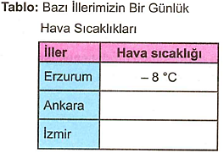

Yukarıda bazı illerimize ait bir günlük hava sıcaklık
tablosu verilmiştir. İzmir’in hava sıcaklık değeri, Er-
zurum’un hava sıcaklık değerinin –2 ile çarpımına,
Ankara’nın hava sıcaklık değeri, Erzurum’un hava
sıcaklık değerinin –2 ile bölümüne eşittir.

Buna göre, İzmir ile Ankara arasındaki sıcaklık
farkı kaç ⁰C’tur?

A) 12 B) 8 C) 6 D) 4
7. $\frac{1 - \frac{ 1}{ 5 }}{ 2 }$ işleminin sonucu kaçtır?

A) $\frac{2}{ 5 }$ B) $\frac{1}{ 2 }$ C) $\frac{8}{ 5 }$ D) $\frac{5}{ 2 }$

8.
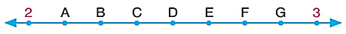

Sayı doğrusunda 2 ile 3 arası sekiz eşit parçaya
bölünmüştür.

Buna göre, $2\frac{5}{ 8 }$ sayısına hangi nokta karşılık
gelir?

A) D B) E C) F D) G

9.
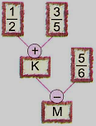

Yukarıda verilen işlemler yapıldığında K ve M
değerleri aşağıdakilerden hangisine eşit olur?

K M

A) $\frac{11}{ 10 }$ $\frac{4}{ 15 }$

B) $\frac{4}{ 7 }$ $\frac{-1}{ 13 }$

C) $\frac{3}{ 10 }$ $\frac{1}{ 4 }$

D) $\frac{11}{ 10 }$ $\frac{3}{ 2 }$

10. Bir devirli ondalık açılım aşağıda gösterilmiştir.

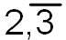

Bu gösterime karşılık gelen rasyonel sayı
aşağıdakilerden hangisidir?

A) $2\frac{ 1}{ 3 }$ B) $2\frac{ 2}{ 3 }$ C) $3\frac{ 2}{ 3 }$ D) $3\frac{1}{ 3 }$

11. ( $\frac{18}{ 5 }$) : ($-\frac{ 6}{ 5 }$ ) işleminin sonucu kaçtır?

A) $\frac{ 3}{ 5 }$ B) 3 C) –3 D) $-\frac{ 1}{ 3 }$

12. (3 + $\frac{1}{ 3 }$) . (1 – $\frac{2}{ 5 }$) işleminin sonucu kaçtır?
A) 2 B) 3 C) 4 D) 5

13. Bir çiçeğin boyunun 2018 yılının mayıs, haziran,
temmuz ve ağustos aylarında uzadığı gözlemlen-
miştir.

Aşağıdakilerden hangisi, aylara göre bu çiçe-
ğin boyunun kaç santimetre olduğunu gösteri-
yor olabilir?

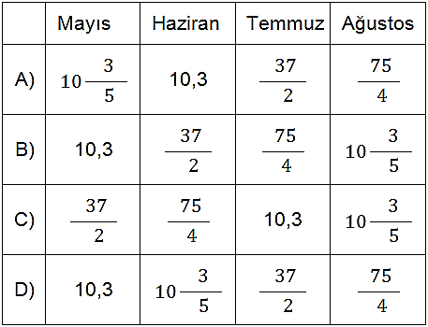

14.
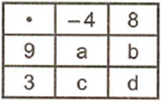

Tablodaki çarpma işlemine göre, a + b + c + d
ifadesinin değeri kaçtır?

A) – 45 B) – 36 C) 48 D) 96

15. “Bir sayının 2 eksiğinin 3 katı 15’tir.”

Yukarıdaki ifadeye ait denklem aşağıdakiler-
den hangisidir?

A) 2.(x – 3) = 15 B) 3x – 2 = 15
C) 3.(x – 2) = 15 D) ( x– 2).2 = 15

16. → 8 birim kütle olduğuna göre,

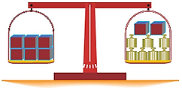

dengede duran terazideki kütlesi kaç birim
kütledir?

A) 8 B) 14 C) 16 D) 20

17. 4x + 1 = x + 16

denklemini sağlayan x değeri kaçtır?

A) 3 B) 4 C) 5 D) 6

18. x = –2 ve y = –1 için (x² – y³) işleminin sonucu
aşağıdakilerden hangisidir?

A) 7 B) 5 C) 3 D) 1

19. Aşağıdaki ifadelerden hangisi yanlıştır?
A) Her tam sayı bir rasyonel sayı olarak yazılabilir.
B) Negatif iki tam sayının birbirine bölümü daima
pozitiftir.
C) –1 sayısı, –9 sayısından küçüktür.
D) Sıfır, bütün negatif tam sayılardan büyüktür.

20. Aşağıda birbirini döndüren iki dişli verilmiştir. Kü-
çük dişlideki diş sayısı 12 ve büyük dişlideki diş
sayısı 18 dir.

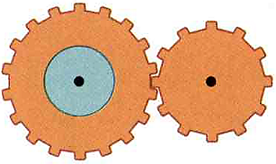

Küçük dişli 6 kez döndüğünde büyük dişli kaç
kez döner?

A) 5 B) 4 C) 3 D) 2
21. I. ($\frac{1}{ 4 }$, $\frac{4}{ 16 }$)

II. ($\frac{3}{ 4 }$, $\frac{9}{ 20 }$)

III. ($\frac{1}{ 7 }$, $\frac{7}{ 12 }$)

IV. ($\frac{9}{ 5 }$, $\frac{27}{ 15 }$)

Yukarıdaki sayı çiftlerinden hangileri orantı
oluşturur?

A) I ve IV. B) III ve IV.
C) II ve III. D) II, III ve IV.

22. 2x – 13 = –2x + 11
Yukarıda verilen denklemde x değeri kaçtır?
A) 4 B) 5 C) 6 D) 7

23. Mehmet’in yaşının 3 katının 7 fazlası annesinin
yaşına eşittir. İkisinin yaşları toplamı 39 oldu-
ğuna göre Mehmet’in yaşı kaçtır?
A) 7 B) 8 C) 9 D) 10

24. Bir malın %20 KDV dahil satış fiyatı 240 TL dir.
Bu malın KDV hariç satış fiyatı kaç Tl dir?

A) 120 B) 160 C) 180 D) 200

25. (2 $\frac{2}{ 3 }$) + ($-1\frac{3}{ 2 }$) işleminin sonucu kaçtır?

A) $\frac{1}{ 2 }$ B) $\frac{1}{ 3 }$ C) $\frac{2}{ 3 }$ D) $\frac{1}{ 6 }$

FEN BİLİMLERİ TESTİ

1. Aşağıda verilen olaylardan hangileri mitoz bö-
lünme ile gerçekleşmez?

A) Yaraların zamanla iyileşmesi
B) Hayvanlarda üreme hücrelerinin oluşması
C) Denizanasının eşeysiz üremesi
D) Tek hücreli canlıların çoğalması
2. – Kendiliğinden ışık yaymaz.
– Yapısında donmuş halde buz, gaz ve tozlar bulu-
nur.
– “Kirli kartopu” olarak da adlandırılır.

Yukarıda özellikleri verilen gök cismi aşağıdaki-
lerden hangisidir?

A) Gezegen B) Meteor
C) Kuyruklu yıldız D) Yıldız

3.
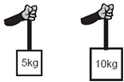

Sırasıyla 5 kg ve 10 kg ağırlıkları kaldıran Tarık’ın
kolundaki kas hücrelerinde hangi organelin daha
fazla çalışması gerekir?

A) Kloroplast B) Mitokondri
C) Lizozom D) Koful

4. “Uzay kirliliğinin en yaygın nedenleri nelerdir?” so-
rusuna öğrencilerin verdiği cevaplar aşağıda
verilmiştir.

Aras: Ömrü tükenmiş uydular
Elif: Roketlerin uzaya bırakılan parçaları
Emre: Doğal uydulardan kopan parçalar

Buna göre, hangi öğrencilerin verdiği cevaplar
doğrudur?

A) Yalnız Aras B) Aras ve Elif
C) Elif ve Emre D) Aras, Elif ve Emre

5. X, Y ve Z maddeleri ile ilgili aşağıdaki bilgiler veriliyor.

X: Sembollerle gösterilir.
Y: Formüllerle gösterilir.
Z: Sembol ya da formüllerle gösterilemez.

Buna göre X,Y ve Z maddeleri için aşağıdakiler-
den hangisi doğrudur?

X Y Z
A) Element Karışım Bileşik
B) Karışım Element Bileşik
C) Element Bileşik Karışım
D) Bileşik Karışım Element
6. ● Dünya’nın döndüğünü belirten ilk bilim insanıdır.

● Güneş ve gezegenlerin hareket yönlerini tespit et-
miştir.

● Japonya ve Amerika’nın varlığından bahseden ilk
bilim insanıdır.

Yukarıdaki bilgiler aşağıdaki bilim insanlarından
hangisine aittir?

A) Harezmi
B) Edwin Hubble
C) Biruni
D) Georges Lematra

7. I. Uzay roketi
II. Uzay mekiği
III. Uzay sondası

Uzay araştırmalarında kullanılan yukarıdaki araç-
lardan hangileri, uzaya fırlatıldıktan sonra geri
dönüp Dünya’ya iniş yapabilir?

A) Yalnız I. B) I ve III.
C) Yalnız II. D) II ve III.

8. Bitki ve hayvan hücrelerinin mitozla bölünmesi
sırasında,

I. Kalıtım maddesinin kromozomlara dönüşmesi,
II. Bir hücreden iki hücrenin oluşması,
III. Sitoplâzmanın boğumlanarak bölünmesi

olaylarından hangileri ortak olarak gerçekleşir?

A) Yalnız I. B) Yalnız III.
C) I ve II. D) I, II ve III.

9. I. Güneş sistemindeki tek doğal uydu Ay'dır.
II. Venüs gezegeninin halk arasındaki ismi Çoban
Yıldız’ıdır.
III. Evrenimizdeki tek galaksi Samanyolu Galaksi-
si’dir.

Yukarıdaki ifadelerden hangileri doğrudur?

A) Yalnız II. B) I ve III.
C) Yalnız I. D) I, II ve III.

10. I. Sitoplâzmanın bölünmesi
II. DNA’nın kendini eşlemesi
III. Çekirdek zarının yeniden oluşarak iki yeni çe-
kirdek oluşması

Yukarıda verilen olayların mitoz bölünme esna-
sında gerçekleşme sırası aşağıdakilerden han-
gisinde doğru verilmiştir?

A) I – II – III B) II – I – III
C) III – II – I D) II – III – I

11. I. Hücreye şekil verir.
II. Çoğunluğu sudan oluşan, yarı akışkan ve yarı
saydam sıvıdır.
III. Yaşamsal faaliyetleri gerçekleştiren organelleri
üzerinde bulundurur.

Yukarıda verilen özelliklerden hangileri hücre
sitoplâzmasına aittir?

A) Yalnız III. B) I ve II.
C) I ve III. D) II ve III.

12. Aşağıdaki olaylardan hangisi günlük yaşamda
kinetik enerjinin sürtünme kuvveti etkisi ile ısı
enerjisine dönüştüğüne örnek olarak verilmez?

A) Yanan bir lambanın dışının sıcak olması
B) Uzun yoldan gelmiş arabanın tekerleğinin sıcak
olması
C) Ellerimizi birbirine sürttüğümüzde elimizin ısın-
ması
D) Silgi ile defteri sildiğimizde silginin ısınması

13. Aşağıdakilerden hangisi ağırlığı ölçer?

A) Voltmetre B) Termometre
C) Dinamometre D) Eşit kollu terazi

14. Bir cisme kuvvet uygulandığında kuvvet cismi ken-
di doğrultusunda yol aldırıyorsa iş yapmış olur.

Aşağıdakilerden hangisinde iş yapılmamıştır?

A) Belli bir yükseklikten serbest bırakılan taş
B) Yerdeki bir cismi yukarıya kaldıran adam
C) Düz bir yolda elinde çantasıyla okula giden ço-
cuk
D) Sırtında bir yük ile merdiveni tırmanan adam

15. “Dünya’nın merkezine uzaklık arttıkça kütleye etki
eden yerçekimi azalır.”

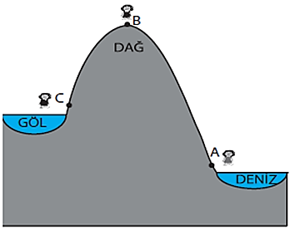

Bu bilgiye göre, şekilde bir öğrenci dünya üzerin-
deki farklı noktalarda kendisine etki eden yerçeki-
mi kuvvetlerini ölçerek kaydediyor.

Buna göre, öğrenciye etki eden yerçekimi kuv-
vetlerinin doğru sıralaması hangi seçenekte
verilmiştir?

A) A = B = C B) A > C > B
C) B > C > A D) B > A > C

16.
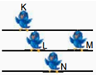

Elektrik tellerinde bekleyen eşit kütledeki kuşları
izleyen çocuklar aşağıdaki yorumları yapmışlardır:

Ahmet: En büyük potansiyel enerjiye K sahiptir.
Buse: L’nin potansiyel enerjisi N’ninkinden kü-
çüktür.
Mehmet: L ve M eşit potansiyel enerjiye sahiptir.
Furkan: En küçük potansiyel enerjiye N sahiptir.

Buna göre, hangi öğrencinin yorumu yanlıştır?

A) Ahmet B) Buse
C) Mehmet D) Furkan

17. X atomunun 9 elektronu, Y atomunun 11 elekt-
ronu vardır. X ve Y atomlarının kararlı olması
için ne gereklidir?

A) X atomunun 1 elektron verip, Y’nin 2 elektron
vermesi gerekir.
B) X atomunun 1 elektron alması, Y’nin 1 elektron
vermesi gerekir.
C) X atomunun ve Y atomunun 1 elektron vermesi
gerekir.
D) X atomu zaten kararlıdır.
18. Elementler sembollerle ifade edilir.

Buna göre, aşağıdakilerden hangisi bir element
sembolü değildir?

A) C B) Ca C) CO D) Ar

19.
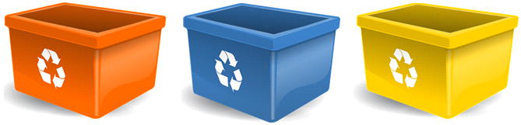
Yukarıda verilen atık kutularının üzerine aşağı-
daki atıkların ismi yazılırsa hangisi açıkta kalır?

A) Metal B) Meyve kabuğu
C) Pil D) Pet şişe

20. Ayşe: Merhaba benim çekirdeğimde 11 proton
var. Katmanlarımda şu anda 10 elektron çok hızlı
bir şekilde dolanmakta...
Bülent: Benim çekirdeğimde 14 nötron ve 13 pro-
ton var. Benim katmanlarımda ise 13 elektron do-
lanmakta...
Ceyda: Bana magnezyum derler. 12 tane proto-
num var. Şunu da söyleyeyim sana şu anda ben
nötrüm.

Ayşe, Bülent ve Ceyda’nın verdiği bilgilere gö-
re, aşağıdakilerden hangisi doğrudur?

A) Ayşe’nin atomu bir elektron alıp katyon olmuş-
tur
B) Ceyda’nın atomu 10 tane elektrona sahiptir.
C) Ayşe’nin atomu katyon olup, kararlı atomların
elektron düzenine benzemiştir.
D) Bülent’in atomu şu anda anyon durumundadır.

21. Atomu oluşturan temel parçacıkları aşağıdaki-
lerden hangisinde doğru olarak verilmiştir?

A) Proton, nötron, iyon
B) Proton, nötron, elektron
C) Proton, nötron, katman
D) Çekirdek, kuark, iyon

22. 66 kromozomlu bir yumurta ana hücresi 2 kez
mitoz geçirip sonrasında oluşan hücreler 1 kez
mayoz bölünme geçirirlerse oluşan hücrelerin
her biri kaç kromozomlu olur?

A) 8 B) 16 C) 32 D) 33
23. Aşağıdakilerden hangisi çözeltidir?

A) Şeker – su karışımı
B) Kan
C) Tebeşir tozu – su karışımı
D) Su – zeytinyağı karışımı

24. Aşağıdaki element sembolleri ile karşısında
verilen isimlerden hangisi doğrudur?

A) Li :Potasyum B) C :Karbon
C) P :Demir D) He:Hidrojen

25. Aşağıdakilerden hangisinin molekülü karmaşık
yapıdadır?

A) HCl B) O₂ C) C₆H₁₂O₆ D) N₂

SOSYAL BİLGİLER TESTİ

1. Sınıf arkadaşım Sude Naz’ı dinlemeye bayılıyo-
rum. O kadar etkili ve güzel konuşuyor ki onu din-
ledikçe sanki havalara uçuyorum.

Verilen metin aşağıdaki atasözü ve deyimler-
den hangisi ile ilişkilendirilebilir?

A) Bir söyle on dinle
B) İleri geri konuşmak
C) Ağzından bal damlıyor
D) Bir kulağından girip bir kulağından çıkmak

2. Osmanlı Devleti’ndeki en önemli yönetim organı
Divan-ı Hümayun’du. Divan-ı Hümayun birçok
yönden bugünkü Bakanlar Kurulu’na benzemekle
birlikte yüksek yargı organı olarak da çalışmaktay-
dı.

Divan-ı Hümayun’un aşağıdaki görevlerinden
hangisi yüksek yargı organı gibi çalıştığına ka-
nıt olabilir?

A) Ülke sorunlarıyla ilgili karalar alması
B) Askeri davalar ve eyaletlerde çözülemeyen da-
valara bakması
C) Yönetim, maliye ve askerlikle ilgili kararlar al-
ması
D) Ülke yönetimi ile ilgili kararlar alması ve alınan
kararları padişaha sunması
3. Aşağıdakilerden hangisi etkili bir iletişim için ya-
pılması gerekenlerden biri değildir?

A) Konuşurken jest ve mimiklerimizi kullanmak.
B) Karşımızdaki insan konuşurken sözünü kesme-
den dinlemek.
C) Konuşmamızdaki ses tonumuzun etkili olması.
D) Konuşurken karşımızdaki insanlara sürekli iltifat-
lar etmek.

4. Bir ülkenin gazete, dergi, radyo, televizyon gibi ba-
sın yayın araçlarında, o ülkede sağlık kurumlarının
yetersiz olduğuna, pahalılığın arttığına, dış politika-
da yanlış kararlar verildiğine ilişkin haberler yayım-
lanmaktadır.

Bu ülkeyle ilgili aşağıdaki yargılardan hangisine
ulaşılabilir?

A) Basın yayın araçları ülke genelinde yaygındır.
B) Halk, basın yayın araçlarını izlemektedir.
C) Basın yayın özgürlüğü vardır.
D) Basın yayın araçları ülke yönetiminde tek yetkili-
dir.

5. İnsanların sadece kendilerini ilgilendiren, başkala-
rıyla paylaşmak ya da paylaşmamak konusunda öz-
gür oldukları konular olabilir. Kimse kişilerin bu hak-
kını ihlal edemez.

Yukarıdaki metinde hangi özgürlüğümüzden söz
edilmektedir?

A) Seyahat özgürlüğü
B) Konut dokunulmazlığı
C) Fırsat eşitliği
D) Özel yaşamın gizliliği

6. Aşağıdaki buluşlardan hangisi iletişim alanında
değildir?

A) Tekerlek B) Yazı C) Kağıt D) Matbaa

7. …………..………: Ortaçağ Avrupa’sında düşün-
meye ve araştırmaya yer vermeyen, kilisenin söy-
lediklerini kabul eden düşünce sistemidir.

Yukarıda tanımı verilen kavram aşağıdakilerden
hangisidir?

A) Skolâstik düşünce B) Rönesans
C) Derebeylik D) Özgür düşünce
8.
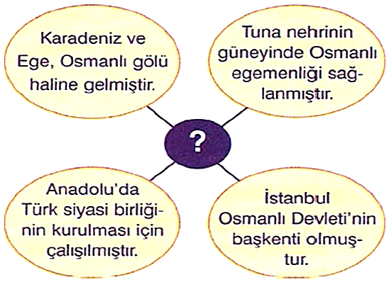

Kavram haritasında verilen gelişmeler, Osmanlı
hükümdarlarından hangisinin döneminde ger-
çekleşmiştir?

A) Yıldırım Bayezid
B) Kanuni Sultan Süleyman
C) II. Murat
D) Fatih Sultan Mehmet

9.
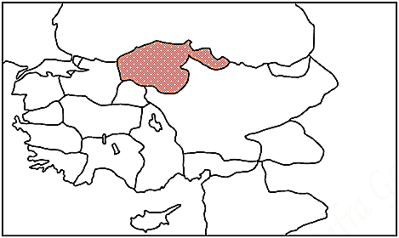

Yukarıda taralı alanla gösterilen Anadolu Sel-
çuklu Beyliği aşağıdakilerden hangisine aittir?

A) Karamanoğulları B) Osmanoğulları
C) Candaroğulları D) Karesioğulları

10. I. Anadolu Hisarı’nın karşısına Rumeli Hisarı'nı
yaptırması
II. Karamanoğulları üzerine bir sefer yaparak barı-
şa zorlaması
III. Mora yarımadasına akınlar yapması

Fatih Sultan Mehmet’in İstanbul’u kuşatmadan
önce yukarıdaki faaliyetleri gerçekleştirmesi-
nin asıl amacı aşağıdakilerden hangisidir?

A) Anadolu Türk birliğini sağlamak
B) İpek Yolu’na hâkim olmak
C) Kuşatma sırasında dışarıdan gelebilecek tehli-
keleri önlemek
D) Ege adalarını ele geçirmek
11. I. Çaldıran Savaşı
II. Ridaniye Savaşı
III. Mercidabık Savaşı
IV. Mohaç Savaşı

Yukarıda verilen yükselme dönemi savaşların-
dan hangileri Osmanlı Devleti ile Memlûk Dev-
leti arasında yapılmıştır?

A) I ve II. B) II ve III.
C) II ve IV. D) III ve IV.

12. Coğrafi Keşiflerin, aşağıdaki sonuçlarından
hangisinin Osmanlı Devleti'ni ekonomik alanda
doğrudan etkilediği savunulabilir?

A) İpek ve Baharat yollarının öneminin azalmasının
B) Keşfedilen yerlerde Hıristiyanlığın yayılmasının
C) Papa ve din adamlarına duyulan güvenin azal-
masının
D) Keşfedilen yerlerdeki değerli madenlerin Avru-
pa’ya taşınmasının

13. Osmanlı Devleti’nde hastane, cami, medrese ve
çeşitli yardım kuruluşlarının ihtiyaçları karşılanmak
için tahsis edilen veya bazı kişilerce bağışlanmış
arazilere vakıf arazileri denirdi. Bu arazilerin mül-
kiyeti kişilere ait değildi ve devlet vakıf arazilerin-
den vergi almazdı.

Verilen bilgilere göre vakıf arazileriyle ilgili
aşağıdaki yargılardan hangisine ulaşılabilir?

A) Vakıf arazilerinden çok az miktarda vergi alın-
mıştır.
B) Vakıf arazileri kişilere ait sayılabilirdi.
C) Vakıf arazileri devlete bir gelir getirmezdi.
D) Vakıf arazileri şahıslara aittir.

14. “Dünya tek bir devlet olsa başkenti İstanbul olur-
du.”

Napolyon’un bu nitelemeyi, İstanbul’un;

I. Kıtaları birleştirmesi
II. Doğu ve batıyı birbirine bağlayan önemli ticaret
yolları üzerinde bulunması
III. Kültürleri birleştiren bir medeniyet merkezi ol-
ması

özelliklerinden hangilerini dikkate alarak yaptı-
ğı ileri sürülebilir?

A) I ve II. B) I ve III.
C) I, II ve III. D) II ve III.
15. Ülkelerin kalkınmasında önemli görevler üstlenen,
iyi eğitim görmüş kişilerin çalışmak için yurt dışına
gitmesine “Beyin göçü” denir.

Buna göre, aşağıdaki kişilerden hangisinin Al-
manya’ya gitmesi beyin göçü değildir?

A) Makine mühendisi Emirhan Bey’in
B) Beyin cerrahı Gülsen Hanım’ın
C) İnşaat işçisi Hubeyip Usta’nın
D) Ekonomist Azra Hanım’ın

16. Aşağıdakilerden hangisi temel hak ve özgür-
lüklerimizin kısıtlanabileceği durumlardan biri
değildir?

A) Savaş hali
B) Kamu sağlığı ve güvenliği
C) Nüfus sayımı
D) Olağanüstü hal

17. Ekonomik faaliyetleri:

1. Tarım sektörü
2. Sanayi sektörü
3. Hizmet sektörü

Olmak üzere üç ana başlıkta toplamaktayız.

Aşağıda verilen ekonomik faaliyetlerden han-
gisi hizmet sektöründe yer alır?

A) Maden işletmeciliği
B) Otel işletmeciliği
C) Tavukçuluk
D) Otomobil üreticiliği

18.
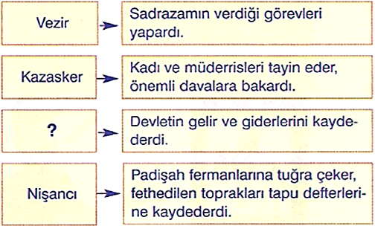

Yukarıdaki diyagramda "?" olan yere aşağıda-
kilerden hangisi yazılmalıdır?

A) Şeyhülislam B) Veziriazam
C) Kaptanıderya D) Defterdar
19. • Teleskop
• Usturlap
• Rasathane

Yukarıdaki terimler hangi bilim dalı ile ilgilidir?

A) Matematik B) Fizik
C) Tıp D) Astronomi

20. ,
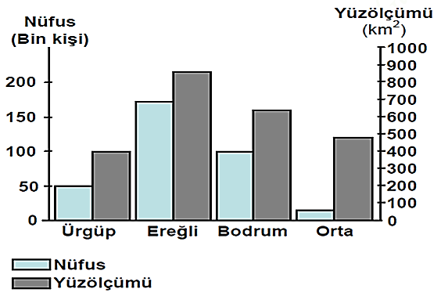

Bir bölgedeki toplam nüfusun o yerin yüzölçümüne
bölünmesiyle nüfus yoğunluğu bulunur.

Buna göre, yukarıdaki grafikteki ilçelerden han-
gisinin nüfus yoğunluğu en yüksektir?

A) Ürgüp B) Ereğli
C) Bodrum D) Orta

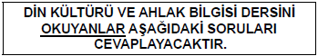

21. Osman Bey mikat sınırında ihrama girmiş, …….....
için niyet etmiş ve telbiye duasını okumaya başla-
mıştır. Mescid-i Haram’a geldiğinde Hacerül’l Es-
ved’in hizasından itibaren Kâbe’nin çevresinde
dönmeye başlamıştır. …..… kez döndükten sonra
……..….ını tamamlamıştır. Ardından Safa ve Mer-
ve tepeleri arasında gidip gelerek ……….. ibadeti-
ni yerine getirmiştir. En son …..….... olarak ihram-
dan çıkmıştır. Böylece ibadetini tamamlamıştır.

Yukarıdaki metne göre boş bırakılan yerlere sı-
rasıyla aşağıdaki hangi kavramlar gelmelidir?

A) Hac – Yedi – Tavaf – Sa’y – Tıraş
B) Hac – Üç – Şavt – Vakfe – Tıraş
C) Umre – Yedi – Tavaf – Sa’y – Tıraş
D) Umre – Yedi – Tavaf – Vakfe – Tıraş
22. Aşağıdakilerden hangisi yapılmazsa Hac iba-
deti geçerli olmaz?

A) Şeytan taşlamak
B) Safa Merve Tepeleri arasında Sa’y yapmak.
C) Medine’yi ziyaret etmek.
D) Arafat’ta Vakfe durmak

23. Öldükten sonra insanın bütün yaptıklarının tar-
tıldığı ilahi teraziye ne ad verilir?

A) Amel defteri B) Haşr
C) Mizan D) Ba’s

24. “Şunu bilin ki üzerinizde bekçiler, değerli yazıcılar
vardır. Onlar yapmakta olduklarınızı bilir.”
(İnfitar Suresi,10. Ayet)

Yukarıda anlatılan melek aşağıdakilerden han-
gisidir?

A) Hafaza Melekleri B) Kiramen Katibin
C) Münker – Nekir D) Hamele-i Arş

25. Aşağıdakilerden hangisi, meleklere imanın
davnışlarımız üzerindeki etkilerine örnek
olamaz?

A) Falcılara gider, her türlü fala inanmak
B) Sıkıntılı anlarda meleklerin bize yardım edece-
ğini düşünmek
C) Günahlarımız için bağışlanma dilediklerini bil-
mek bizleri rahatlatır
D) Yaptıklarımız yazdıkları için davranışlarımıza
dikkat ederiz

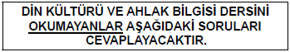

21. Aşağıdakilerden hangisi kitle iletişim özgürlü-
ğünün gereği olan bir durumdur?

A) Her türlü haber ve düşüncenin serbestçe açık-
lanması
B) Basın-yayın organlarının taraflı haber yapması
C) Doğruluğundan emin olunmayan bilgilerin açık-
lanması
D) İnsanların düşüncelerini açıklamaya zorlanma-
sı
22. 8 -11. yüzyıllarda İslam dünyasında yetişen Biruni,
Harezmi, İbni Sina gibi bilginlerin eserleri, Avrupa
dillerine çevrilerek üniversitelerde okutulmuştur.

Bu bilgiye göre, aşağıdakilerden hangisi söy-
lenemez?

A) İslam bilginleri bilimsel gelişmeye katkı yapmış-
tır.
B) İslam dini bilimi teşvik etmiştir.
C) İslam bilginlerinin eserleri Batı’da kabul gör-
müştür.
D) Çağdaş uygarlık tümüyle İslam bilginlerinin
eseridir.

23. Akdeniz’in Türk gölü haline gelmesi aşağıdaki-
lerden hangisinin sonucunda gerçekleşmiştir?

A) Kırım’ın fethedilmesi
B) Kıbrıs Adası’na Anadolu’dan getirilen Türklerin
yerleştirilmesi
C) Preveze Deniz Savaşı’nın kazanılması
D) Cezayir’in Osmanlı topraklarına katılması

24. Gökhan: “Ağabeyim tıp fakültesini ben de Fen li-
sesini kazandım. Mecburen Ankara’ya göç ettik.
Nazlı: “Memlekette tarlalardan elde etiğimiz ürün-
ler geçinmemize yetmiyordu. Tarlayı satıp burada
bir market açtık. Kazancımız şimdi daha iyi.”
Ercan: “Annem ve babam artık çok yaşlandı. Ka-
sabamızdaki hastanede yeterli donanım yoktu.
Oysa Ankara’da hastaneler çok gelişmiş.”
Sibel: “1999’daki depremden sonra Yalova’da
kalmak istemedik. Ankara deprem açısından
daha güvenli bir şehir.”

Yukarıdaki diyaloğa göre, hangi öğrencinin
ailesi doğal afetten dolayı Ankara’ya göç et-
miştir?

A) Gökhan B) Sibel
C) Ercan D) Nazlı

25. Bir kişiye ait özel bir mektubun izin alınmadan
gazetelerde yayınlanması, bu kişinin hangi
hakkının ihlal edildiğine örnek olur?

A) Özel yaşamın gizliliği
B) Düşüncelerini ifade etme
C) Doğru haber alma
D) Konut dokunulmazlığı

TESTLER BİTTİ.
CEVAPLARINIZI KONTROL EDİNİZ.
Hazırlayan: Enver ÇOCUK
2/A Sınıf Öğretmeni

2020 – 2021 EĞİTİM – ÖĞRETİM YILI
75. YIL DİŞTAŞ ORTAOKULU
7. SINIF İOKBS DENEME SINAVI
CEVAP ANAHTARI

DENEME NO: 17.

TÜRKÇE | MATMTİK | FEN BİL. | SOS. BİL.
1 – B | 1 – D | 1 – B | 1 – C
2 – A | 2 – D | 2 – C | 2 – B
3 – A | 3 – A | 3 – B | 3 – D
4 – C | 4 – C | 4 – B | 4 – C
5 – A | 5 – B | 5 – C | 5 – D
6 – B | 6 – A | 6 – C | 6 – A
7 – C | 7 – A | 7 – C | 7 – A
8 – B | 8 – B | 8 – C | 8 – D
9 – B | 9 – A | 9 – A | 9 – C
10 – B | 10 – A | 10 – D | 10 – C
11 – D | 11 – C | 11 – D | 11 – B
12 – A | 12 – A | 12 – A | 12 – A
13 – A | 13 – D | 13 – C | 13 – C
14 – B | 14 – C | 14 – C | 14 – C
15 – B | 15 – C | 15 – B | 15 – C
16 – B | 16 – B | 16 – B | 16 – C
17 – D | 17 – C | 17 – B | 17 – B
18 – D | 18 – B | 18 – C | 18 – D
19 – D | 19 – C | 19 – B | 19 – D
20 – C | 20 – B | 20 – C | 20 – B
21 – B | 21 – A | 21 – B | 21 – A
22 – A | 22 – C | 22 – D | 22 – D
23 – A | 23 – B | 23 – A | 23 – C
24 – D | 24 – D | 24 – B | 24 – B
25 – D | 25 – D | 25 – C | 25 – A
www.egitimhane.com

